
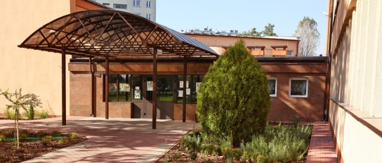
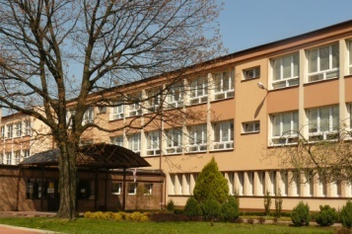
Zespół Szkół Nr 1 im. Mikołaja Kopernika
w Ostrowcu Świętokrzyskim - „Ekonomik”
96 lat tradycji i doświadczenia w kształceniu zawodowym - szkoła przyjazna
i bezpieczna dla ucznia. Szkoła wyróżniona wieloma certyfikatami potwierdzającym najwyższą jakość usług edukacyjnych: od 2004 r. Szkoła z klasą – certyfikat Gazety Wyborczej, od 2008 r. certyfikat jakości Szkoła Przedsiębiorczości oraz „Moja firma w mojej gminie”.
Wysoko wykwalifikowana kadra nauczycielska otwarta jest na różne innowacje. Nauczyciele prowadzą również społecznie wiele zajęć pozalekcyjnych, przygotowują uczniów do konkursów, olimpiad, turniejów sportowych. Szkoła pozyskuje fundusze unijne na uczniowskie staże zagraniczne
(w latach 2006-2019 w Austrii, Irlandii, Hiszpanii, Portugalii, we Włoszech, w Niemczech) oraz na projekty m.in. w ramach Regionalnego Programu Operacyjnego Województwa Świętokrzyskiego (projekt „Nowoczesna Szkoła Zawodowa - Nowoczesny Region”, „Świętokrzyscy hotelarze dla rynku pracy – kontynuacja”, „Bądź zawodowcem. Rozwijamy kształcenie zawodowe w Ostrowcu Św.”).W szkole działają m.in.: Młodzieżowy Klub Europejski, SKS, Młodzieżowe Miniprzedsiębiorstwo, Koło Żywieniowe, Szkolne Koło PCK i HDK, blog kulinarny. Uczniowie korzystają z różnych form pomocy socjalnej m.in. z Fundacji „Domy Wspólnoty Chleb Życia”, ze stypendiów unijnych oraz stypendiów socjalno-motywacyjnych.


W ramach rekrutacji na rok szkolny 2019/2020 prowadzimy nabór do następujących szkół:
Nazwa szkoły | Okres nauki | Specjalność (zawód) | Proponowane przedmioty rozszerzone
Technikum Nr 1 | 5 lat | technik ekonomista (praca: m.in. doradca finansowy, ubezpieczeniowy, bankowy; główny księgowy, biegły rewident, bankowiec, manager) | geografia, matematyka
Technikum Nr 1 | 5 lat | technik rachunkowości (praca: m. in. w biurach rachunkowych, przedsiębiorstwach: produkcyjnych, handlowych i usługowych; w bankach, towarzystwach ubezpieczeniowych oraz w jednostkach samorządu terytorialnego) | geografia, matematyka
Technikum Nr 1 | 5 lat | technik hotelarstwa (praca: m.in. właściciel/pracownik hotelu, biura turystycznego, agroturystyki,  w organach administracji samorządowej zajmujących się usługami hotelarskimi) | geografia, język obcy nowożytny
Technikum Nr 1 | 5 lat | technik usług kelnerskich (praca: m.in. w usługach cateringowych, w restauracjach, zakładach gastronomicznych) | geografia, język obcy nowożytny
Technikum Nr 1 | 5 lat | technik żywienia i usług gastronomicznych (praca: m.in. właściciel/ pracownik restauracji, motelu, pubu i innych lokali gastronomicznych) | chemia, język obcy nowożytny
Technikum Nr 1 | 5 lat | technik handlowiec (praca: m.in. manager handlowy, handlowiec, kierownik marketu i marketingu, pracownik agencji reklamowej, manager produktu ) | geografia, matematyka
Technikum Nr 1 | 5 lat | technik spedytor (praca: m.in. organizator transportu samochodowego, kolejowego, morskiego i lotniczego w kraju i za granicą, kierownik przewozów ) | geografia, matematyka
Branżowa  Szkoła I stopnia  Nr 1 | 3 lata | kucharz, kelner (praca: m.in. w restauracjach, barach, domach weselnych, cateringu)  sprzedawca (praca m.in. we wszystkich placówkach handlowych, hurtowniach)  cukiernik, piekarz ( praca: m.in. w piekarniach, zakładach cukierniczych, cukierniach, restauracjach)  pracownik obsługi hotelowej (praca: m.in. przy obsłudze gości w obiekcie świadczącym usługi hotelarskie)  magazynier-logistyk (praca: m.in. w każdym przedsiębiorstwie, instytucjach samorządowych i centralnych) | www.zs1.net  www.facebook.com/ZS1Ostrowiec  kopernikigotuja.blogspot.com  (więcej powiązanych adresów na stronie szkoły)
Branżowa  Szkoła I stopnia  Nr 1 | 3 lata | w/w kierunki realizowane są w klasie wielozawodowej (zajęcia ogólnokształcące w szkole, kształcenie zawodowe teoretyczne w formie kursów, kształcenie zawodowe praktyczne u pracodawców)
Uwaga: Liczba utworzonych oddziałów zależy od liczby kandydatów w danym zawodzie. W przypadku zbyt małej ilości kandydatów oddział nie zostanie utworzony.
Adres szkoły: 27-400 Ostrowiec Świętokrzyski; Os. Słoneczne 33; Sekretariat - (41) 263-08-60; Kadry - (41) 263-08-70 sekretariat@zs1.net

